Acer –Laptop Akku Tausch
Im ersten Schritt müssen alle Schrauben auf der Rückseite entfernt werden. Hier gibt es 13, etwa 8mm lange Schrauben. Damit kann dann auch die Abdeckung über Speicherkarten und Festplatten entfernt werden. Dort sind wiederum 6 Schrauben, die bevor man die Verschalung entfernen kann ebenfalls entfernt werden müssen. 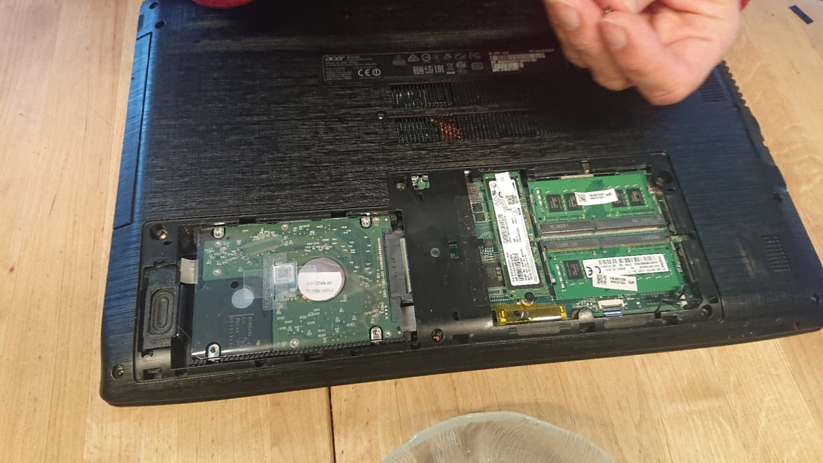Um die Verschalung nun ganz zu entnehmen, muss das optische Laufwerk entfernt werden. Das geht in der Gänze, indem es etwas hoch gedrückt wird, und rausgezogen, da es nur an einer Steckverbindung hängt. Wichtig! Vorher müssen alle Schrauben aus der Rückseite entfernt werden, weil min. eine dieser Schrauben das optische Laufwerk so wie die Verschalung fixierten.

Direkt am Rand des Laptops, üblicherweise unter dem ausziehbaren Part des optischen Laufwerks, sind 3 weitere, sehr kurze Schrauben. Sobald diese entfernt wurden, kann man vorsichtig die Verschalung entfernen, und kann zum Akku. Die korrekte Ausrichtung der Laptopkabel ist ebenfalls als Bild zu sehen. 